用户手册

版本号：1.0

编写人：魏颂原

|  |  |  |  |
| --- | --- | --- | --- |
| 版本号 | 更改日期 | 处理人 | 备注 |
| 1.0 | 2020-10-18 | 魏颂原 | 创建 |
|  |  |  |  |

## 编写目的

1. 编写目的

为了让用户可以快速融入论坛环境，熟悉论坛使用，特别制作本手册。手册包含了论坛使用中可能遇到的各种问题，内容丰富，如果您是新手请仔细阅读，如果您是高手可直接进入感兴趣的版面开始BBS论坛交流生涯了。

## 软件功能

为大学生用户提供一个交流讨论分享的环境，促进师生沟通，为校园活动的举办提供便利。用户可以分享自己的见闻、感想、疑惑并与师生沟通，同时为毕业生提供与母校与学弟学妹沟通的机会。

## 运行环境

硬件环境：PC机，手机、平板电脑等移动设备。

软件环境：火狐、chrome等浏览器

## 操作说明

1. 如何融入论坛环境？
   1. 友善讨论，不要攻击其他人。
   2. 了解版规，知道自己的权利和义务。
   3. 谦让宽容，热心助人。
   4. 不发表违规内容，不触犯法律法规校规校纪。
2. 如何注册用户？

在login页面，点击注册按钮即可完成便捷的注册环境，但只有绑定学生卡的账号才能升级为正式用户。

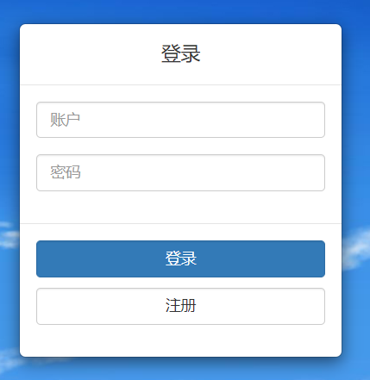

1. 如何发帖？

在板块中点击发帖子按钮，然后填写帖子标题和正文内容，如果无需附加文件那么点击确认提交即可。

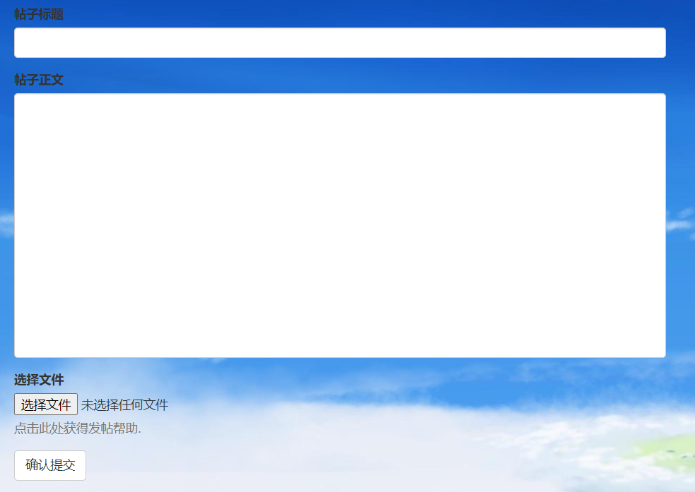

1. 如何查看帖子？

点击分区列表即可查看你当前分区的帖子列表，点击帖子即可进去帖子的详情页面。

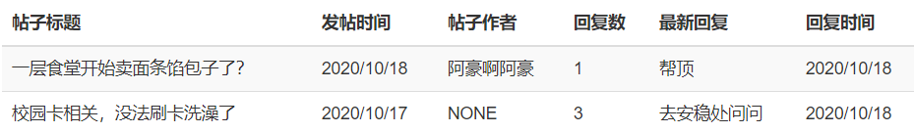

1. 如何搜索帖子？

在页面正上方的搜索框中可以搜索目前已发布的帖子或已注册的用户。

